SVEUČILIŠTE U ZAGREBU
FAKULTET ORGANIZACIJE I INFORMATIKE
V A R A Ž D I N

Marko Sokser

Sustav za upravljanje studenskim domom

Projektni zadatak iz kolegija baze podataka 2

Varaždin, 2024.
SVEUČILIŠTE U ZAGREBU
FAKULTET ORGANIZACIJE I INFORMATIKE
V A R A Ž D I N

Marko Sokser
Studij: Informacijski i poslovni sustavi

Sustav za upravljanje studenskim domom
PROJEKTNI ZADATAK IZ KOLEGIJA BAZE PODATAKA 2

Mentor/Mentorica:
Miljenko Novaković, mag. educ. phys. et inf.

Varaždin, prosinac 2024.

Marko Sokser

Izjava o izvornosti

Izjavljujem da je moj završni/diplomski rad izvorni rezultat mojeg rada te da se u izradi istoga nisam koristio drugim izvorima osim onima koji su u njemu navedeni. Za izradu rada su korištene etički prikladne i prihvatljive metode i tehnike rada.

Autor/Autorica potvrdio/potvrdila prihvaćanjem odredbi u sustavu FOI-radovi

_______________________________________________________________________

Sažetak
Ovaj rad prikazuje razvoj sustava za upravljanje studentskim domovima, uključujući dizajn baze podataka i izradu korisničkog sučelja. Sustav je osmišljen kako bi omogućio efikasno praćenje smještajnih jedinica, studenata, rezervacija, plaćanja, kvarova i pritužbi. Baza podataka razvijena je u SQL Serveru koristeći Visual Studio s LocalDB, dok je sučelje implementirano u Windows Forms tehnologiji.

U okviru projekta izrađen je ERA model s 13 tablica koje pokrivaju glavne entitete aplikacijske domene, s različitim vrstama veza, uključujući više jednostavnih i složenih upita te dva okidača. Funkcionalnosti sustava uključuju upravljanje studentskim podacima, rezervacijama i prijavom kvarova, što je demonstrirano na primjeru dviju formi.

Ključne riječi: baza podataka, ERA model, upravljanje smještajem, studenti, rezervacije, plaćanja, prijava kvarova, pritužbe, Visual Studio, Windows Forms, SQL Server

Sadržaj
Sadržaj iii
1. Uvod 1
2. Metode i tehnike rada 2
3. Dizajn baze podataka 3
3.1. Sažetak vrsta veza i opis veza između entiteta 3
4. Implementacija baze podataka 6
4.1. Kreiranje relacija u LocalDB-u 7
4.2. Popunjavanje relacija podacima 9
4.3. Kreiranje upita i okidača 11
5. Razvoj korisničkog sučelja 15
5.1. Forma za upravljanje studentima u domu 15
5.2. Forma za rezervaciju soba 16
5.2.1. Forma za plaćanje rezervacije 17
6. Zaključak 18
Popis literature 19
Popis slika 19
Popis tablica 19

- Uvod
Upravljanje studentskim domovima složen je proces koji uključuje praćenje smještajnih kapaciteta, rezervacija, prijava kvarova, te administraciju podataka o studentima i njihovim pritužbama. Tradicionalni pristupi upravljanju često su neučinkoviti i skloni pogreškama, zbog čega je razvoj suvremenih informatičkih sustava ključno rješenje za unaprjeđenje ovih procesa.

Cilj ovog rada je izrada sustava za upravljanje studentskim domovima koji integrira bazu podataka i korisničko sučelje. Sustav omogućuje učinkovito praćenje i upravljanje smještajnim jedinicama, rezervacijama, plaćanjima, kvarovima i pritužbama, čime se značajno olakšava rad administratorima i zaposlenicima doma. Baza podataka dizajnirana je korištenjem ERA modela s 13 tablica, dok je sučelje razvijeno pomoću Windows Forms tehnologije u Visual Studio okruženju.

Struktura rada obuhvaća opis aplikacijske domene, detaljan prikaz ERA modela i tehnologija korištenih za razvoj sustava, kao i demonstraciju funkcionalnosti kroz odabrane primjere korisničkog sučelja. Rad završava analizom postignutih rezultata i prijedlozima za buduće unaprjeđenje sustava.
- Metode i tehnike rada
Za realizaciju sustava za upravljanje studentskim domovima korištene su sljedeće metode i tehnike rada:
Dizajn baze podataka:
Za modeliranje baze podataka korišten je ERA model izrađen u alatu Draw.io. Model obuhvaća 13 tablica koje predstavljaju glavne entitete aplikacijske domene, poput studenata, smještajnih jedinica, rezervacija, plaćanja, kvarova i pritužbi. Posebna pažnja posvećena je definiraju odnosa između entiteta, poput relacija 1:M, M:N, 1:1, 1:1:M, 1:M:N i implementaciji stranih ključeva.

Implementacija baze podataka:
Baza podataka razvijena je u okruženju Visual Studio koristeći LocalDB, laganu verziju SQL Servera. Upravljanje bazom podataka realizirano je kroz SQL Server Object Explorer, gdje su kreirane tablice, relacije i stranjski ključevi. [2]
T-SQL upiti korišteni su za popunjavanje podataka u tablicama i testiranje funkcionalnosti baze. Model uključuje nekoliko tipova veza, dva okidača te jednostavne i složene upite za dohvaćanje podataka.

Razvoj korisničkog sučelja:
Za izradu korisničkog sučelja korištena je tehnologija Windows Forms .NET u Visual Studio okruženju. Sučelje je implementirano s ciljem omogućavanja dodavanja, izmjene i brisanja podataka, kao i vizualizacije rezultata upita i okidača.
Dvije glavne forme prikazuju funkcionalnosti upravljanja studentskim podacima i rezervacijama.

- Dizajn baze podataka
ERA model služi za vizualizaciju strukture baze podataka i odnosa među entitetima, čime omogućuje jednostavnije planiranje i implementaciju sustava. Ovaj model temelji se na specifičnim zahtjevima aplikacijske domene upravljanja studentskim domovima. [1] [3]

Prvi korak dizajniranja baze podataka je bio modeliranje ERA modela sustava za upravljanje studenskim domom. Model obuhvaća 13 tablica koje predstavljaju glavne entitete aplikacijske domene, poput studenata, smještajnih jedinica, rezervacija, plaćanja, kvarova i pritužbi.

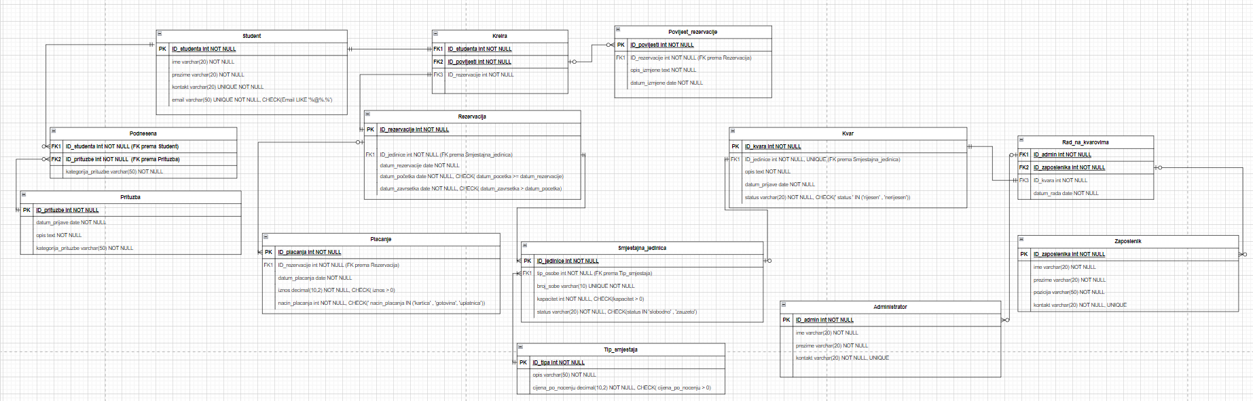
Slika 1. Prikaz ERA modela projekta
  - Sažetak vrsta veza i opis veza između entiteta
Ova tablica prikazuje relacije među entitetima i njihove kardinalnosti.

Entitet 1 | Entitet 2 | Entitet 3 | Vrsta veze
Student | Rezervacija | Povijest_rezervacija | 1:1:M
Smjestajna_jedinica | Rezervacija |  | 1:M
Rezervacija | Placanje |  | 1:M
Smjestajna_jedinica | Kvar |  | 1:1
Kvar | Zaposlenik | Administrator | 1:M:N
Prituzba | Student |  | M:N
Tip_smjestaja | Smjestajna_jedinica |  | 1:M
Tablica 1. Prikaz vrsta veza između relacija

1. Student ↔ Rezervacija ↔ Povijest rezervacije
- Vrsta veze: 1:1:M
- Kratki opis: Jedan student može imati samo jednu aktivnu rezervaciju u isto vrijeme, no može imati povijest više prethodnih rezervacija koje su pohranjene u tablici Povijest_rezervacija. Ova povijest omogućuje administratorima pregled svih prethodnih boravaka studenta u domu, uključujući izmjene ili otkazivanja rezervacija.
2. Smještajna jedinica ↔ Rezervacija
- Vrsta veze: 1:M
- Kratki opis: Svaka smještajna jedinica može imati više rezervacija tijekom vremena, ali u svakom trenutku može biti zauzeta samo jednom aktivnom rezervacijom. Tablica Rezervacija povezuje smještajne jedinice sa studentima koji su trenutno korisnici tih jedinica.
3. Rezervacija ↔ Plaćanje
- Vrsta veze: 1:M
- Kratki opis: Svaka rezervacija može imati više uplata, čime se omogućuje djelomično ili obročno plaćanje. Svaka uplata povezana je s odgovarajućom rezervacijom i sadrži detalje o iznosu, načinu plaćanja i datumu uplate.
4. Smještajna jedinica ↔ Kvar
- Vrsta veze: 1:1
- Kratki opis: Svaka smještajna jedinica može imati samo jedan aktivni kvar u isto vrijeme. Kada se kvar riješi, njegov status se ažurira na "riješen", čime se omogućuje unos novih kvarova. Ovo ograničenje sprječava konflikt u rasporedu popravaka.
5. Kvar ↔ Zaposlenik ↔ Administrator
- Vrsta veze: 1:M:N
- Kratki opis: Svaki kvar može biti povezan s više zaposlenika koji rade na njegovom otklanjanju, kao i s jednim ili više administratora koji nadziru i upravljaju procesom popravka. Ova veza omogućuje evidenciju tko je odgovoran za određeni kvar.
6. Pritužba ↔ Student
- Vrsta veze: M:N
- Kratki opis: Svaki student može podnijeti više pritužbi različitih kategorija, poput tehničkih problema ili problema s čistoćom, dok se jedna pritužba može odnositi na više studenata, npr. zajedničku pritužbu na buku.
7. Tip smještaja ↔ Smještajna jedinica
- Vrsta veze: 1:M
- Kratki opis: Svaki tip smještaja (npr. jednokrevetna, dvokrevetna soba) može imati više smještajnih jedinica koje mu pripadaju. Tip smještaja definira osnovne karakteristike i cijenu pojedine jedinice.

- Implementacija baze podataka
Za implementaciju baze podataka prvo je bilo potrebno kreirati samo LocalDB bazu podataka i kreirati potrebne relacije u njoj. [2]

Postupak za kreiranje LocalDB-a u Visual Studiu:
- U glavnom izborniku sam odabrao View > SQL Server Object Explorer kako bi pristupio upravljanju bazama podataka.
- U SQL Server Object Exploreru sam pronašao (localdb)\MSSQLLocalDB u sekciji SQL Server. Kliknuo desnim klikom i odabrao Add New Database.
- Unio sam naziv baze podataka StudentsDomDB, i kliknuo OK. Baza će se pojaviti u listi baza podataka pod imenom koje sam odabrao.

Postupak za kreiranje tablica u bazi podataka:
- Desnim klikom na naziv baze podataka StudentsDomDB sam odabrao New Query
- U editoru sam napisao T-SQL skriptu za kreiranje tablica, detalji prikaz skripte je prikazan u 4.1 Kreiranje relacije u LocalDB-u.
- Klikom na Execute ili Ctrl+F5 skripta se pokrenula.
- U SQL Server Object Exploreru sam proširio bazu podataka, pronašao sekciju Tables i provjerio je li tablica uspješno kreirana.

Postupak za spajanje na LocalDB u aplikaciji:
- U Visual Studio projektu desnim klikom na projekt sam odabrao Add > New Item > Service-based Database (ili LocalDB ako je dostupno).
- Nakon dodavanja baze, ona se automatski pojavila u SQL Server Object Exploreru.

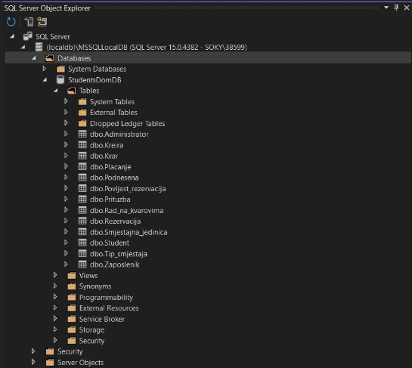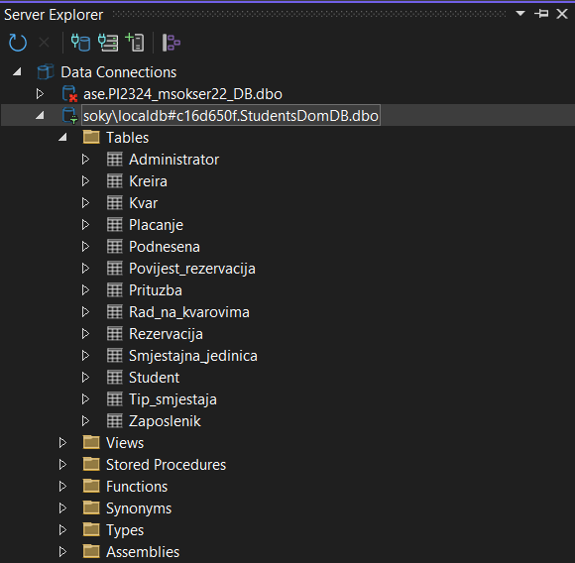
Slika 2. Prikaz kreirane LocalDB baze podataka i njezinih atributa
  - Kreiranje relacija u LocalDB-u
Prikaz svih opcija, ograničenja i tipova koje sam koristio kod kreiranja relacija i njihovog povezivanja.
---------------------------------------------------------
-- 1. Tip smještaja
CREATE TABLE Tip_smjestaja (
ID_tipa INTEGER PRIMARY KEY,
Opis VARCHAR(50) NOT NULL,
Cijena_po_nocenju DECIMAL(10, 2) NOT NULL CHECK (Cijena_po_nocenju > 0)
);
GO

---------------------------------------------------------
-- 2. Student
CREATE TABLE Student (
ID_studenta INTEGER PRIMARY KEY,
Ime VARCHAR(50) NOT NULL,
Prezime VARCHAR(50) NOT NULL,
Kontakt VARCHAR(20) UNIQUE NOT NULL,
Email VARCHAR(100) UNIQUE NOT NULL CHECK (Email LIKE '%@%.%')
);
GO

---------------------------------------------------------
-- 3. Smještajna jedinica
CREATE TABLE Smjestajna_jedinica (
ID_jedinice INTEGER PRIMARY KEY,
Broj_sobe VARCHAR(10) UNIQUE NOT NULL,
Kapacitet INTEGER NOT NULL CHECK (Kapacitet > 0),
Tip_sobe INTEGER NOT NULL,
Status VARCHAR(20) NOT NULL CHECK (Status IN ('slobodno', 'zauzeto')),
FOREIGN KEY (Tip_sobe) REFERENCES Tip_smjestaja(ID_tipa)
);
GO

---------------------------------------------------------
-- 4. Rezervacija
CREATE TABLE Rezervacija (
ID_rezervacije INTEGER PRIMARY KEY,
Datum_rezervacije DATE NOT NULL,
Datum_pocetka DATE NOT NULL,
Datum_zavrsetka DATE NOT NULL,
ID_jedinice INTEGER NOT NULL,
FOREIGN KEY (ID_jedinice) REFERENCES Smjestajna_jedinica(ID_jedinice)
);
GO

---------------------------------------------------------
-- 5. Plaćanje
CREATE TABLE Placanje (
ID_placanja INTEGER PRIMARY KEY,
Iznos DECIMAL(10, 2) NOT NULL CHECK (Iznos > 0),
Datum_placanja DATE NOT NULL,
Nacin_placanja VARCHAR(50) NOT NULL CHECK (Nacin_placanja IN ('kartica', 'gotovina', 'uplatnica')),
ID_rezervacije INTEGER NOT NULL,
FOREIGN KEY (ID_rezervacije) REFERENCES Rezervacija(ID_rezervacije)
);
GO

---------------------------------------------------------
-- 6. Kvar
CREATE TABLE Kvar (
ID_kvara INTEGER PRIMARY KEY,
Opis TEXT NOT NULL,
Datum_prijave DATE NOT NULL,
Status VARCHAR(20) NOT NULL CHECK (Status IN ('riješen', 'neriješen')),
ID_jedinice INTEGER UNIQUE NOT NULL,
FOREIGN KEY (ID_jedinice) REFERENCES Smjestajna_jedinica(ID_jedinice)
);
GO

---------------------------------------------------------
-- 7. Pritužba
CREATE TABLE Prituzba (
ID_prituzbe INTEGER PRIMARY KEY,
Opis TEXT NOT NULL,
Datum_prijave DATE NOT NULL
);
GO

---------------------------------------------------------
-- 8. Zaposlenik
CREATE TABLE Zaposlenik (
ID_zaposlenika INTEGER PRIMARY KEY,
Ime VARCHAR(50) NOT NULL,
Prezime VARCHAR(50) NOT NULL,
Pozicija VARCHAR(50) NOT NULL,
Kontakt VARCHAR(20) UNIQUE NOT NULL
);
GO

---------------------------------------------------------
-- 9. Administrator
CREATE TABLE Administrator (
ID_admin INTEGER PRIMARY KEY,
Ime VARCHAR(50) NOT NULL,
Prezime VARCHAR(50) NOT NULL,
Kontakt VARCHAR(20) UNIQUE NOT NULL
);
GO

---------------------------------------------------------
-- 10. Rad na kvarovima
CREATE TABLE Rad_na_kvarovima (
ID_admin INTEGER NOT NULL,
ID_zaposlenika INTEGER NOT NULL,
ID_kvar INTEGER NOT NULL,
Datum_rada DATE NOT NULL,
PRIMARY KEY (ID_admin, ID_zaposlenika),
FOREIGN KEY (ID_admin) REFERENCES Administrator(ID_admin),
FOREIGN KEY (ID_zaposlenika) REFERENCES Zaposlenik(ID_zaposlenika),
FOREIGN KEY (ID_kvar) REFERENCES Kvar(ID_kvara)
);
GO

---------------------------------------------------------
-- 11. Povijest rezervacija
CREATE TABLE Povijest_rezervacija (
ID_povijesti INTEGER PRIMARY KEY,
Datum_izmjene DATE NOT NULL,
Opis_izmjene TEXT NOT NULL
);
GO

---------------------------------------------------------
-- 12. Kreira
CREATE TABLE Kreira (
ID_student INT NOT NULL,
ID_povijest INT NOT NULL,
ID_rezervacije INT NOT NULL,
PRIMARY KEY (ID_student, ID_povijest),
FOREIGN KEY (ID_student) REFERENCES Student(ID_studenta),
FOREIGN KEY (ID_povijest) REFERENCES Povijest_rezervacija(ID_povijesti),
FOREIGN KEY (ID_rezervacije) REFERENCES Rezervacija(ID_rezervacije)
);
GO

---------------------------------------------------------
-- 13. Podnesena
CREATE TABLE Podnesena (
ID_student INT NOT NULL,
ID_prituzbe INTEGER NOT NULL,
Kategorija_prituzbe VARCHAR(50) NOT NULL,
PRIMARY KEY (ID_student, ID_prituzbe),
FOREIGN KEY (ID_student) REFERENCES Student(ID_studenta),
FOREIGN KEY (ID_prituzbe) REFERENCES Prituzba(ID_prituzbe)); GO
  - Popunjavanje relacija podacima
Prikaz popunjavanja relacija sa podacima, u primjerima je prikazano samo nekoliko unosa u svaku tablicu, ali u projektu je kreirano oko 20 unosa za svaku tablicu.
-- 1. Popunjavanje tablice Tip_smjestaja
INSERT INTO Tip_smjestaja (ID_tipa, Opis, Cijena_po_nocenju)
VALUES
(1, 'Jednokrevetna', 200.00),
(2, 'Dvokrevetna', 350.00),

-- 2. Popunjavanje tablice Student
INSERT INTO Student (ID_studenta, Ime, Prezime, Kontakt, Email)
VALUES
(1, 'Ivan', 'Ivić', '0911234567', 'ivan.ivic@example.com'),
(2, 'Ana', 'Anić', '0922345678', 'ana.anic@example.com'),

-- 3. Popunjavanje tablice Smjestajna_jedinica
INSERT INTO Smjestajna_jedinica (ID_jedinice, Broj_sobe, Kapacitet, Tip_sobe, Status)
VALUES
(1, '101', 1, 1, 'slobodno'),
(2, '102', 2, 2, 'zauzeto'),

-- 4. Popunjavanje tablice Rezervacija
INSERT INTO Rezervacija (ID_rezervacije, Datum_rezervacije, Datum_pocetka, Datum_zavrsetka, ID_jedinice)
VALUES
(1, '2024-12-01', '2024-12-05', '2024-12-10', 2),
(2, '2024-11-15', '2024-11-20', '2024-11-25', 4),

-- 5. Popunjavanje tablice Placanje
INSERT INTO Placanje (ID_placanja, Iznos, Datum_placanja, Nacin_placanja, ID_rezervacije)
VALUES
(1, 1000.00, '2024-12-02', 'kartica', 1),
(2, 1500.00, '2024-11-16', 'gotovina', 2),

-- 6. Popunjavanje tablice Kvar
INSERT INTO Kvar (ID_kvara, Opis, Datum_prijave, Status, ID_jedinice)
VALUES
(1, 'Problem sa grijanjem', '2024-12-01', 'neriješen', 2),
(2, 'Kvar na bojleru', '2024-11-10', 'riješen', 4),

-- 7. Popunjavanje tablice Prituzba
INSERT INTO Prituzba (ID_prituzbe, Opis, Datum_prijave)
VALUES
(1, 'Buka u susjednim sobama', '2024-12-02'),
(2, 'Nedostatak tople vode', '2024-11-12'),

-- 8. Popunjavanje tablice Zaposlenik
INSERT INTO Zaposlenik (ID_zaposlenika, Ime, Prezime, Pozicija, Kontakt)
VALUES
(1, 'Josip', 'Josipović', 'Domar', '0911122233'),
(2, 'Maja', 'Majić', 'Čistačica', '0922233344'),

-- 9. Popunjavanje tablice Administrator
INSERT INTO Administrator (ID_admin, Ime, Prezime, Kontakt)
VALUES
(1, 'Hrvoje', 'Hrvoić', '0976677888'),
(2, 'Lucija', 'Lucinović', '0987788999'),

-- 10. Popunjavanje tablice Rad_na_kvarovima
INSERT INTO Rad_na_kvarovima (ID_admin, ID_zaposlenika, ID_kvar, Datum_rada)
VALUES
(1, 1, 1, '2024-12-03'),
(2, 2, 2, '2024-11-13'),

-- 11. Popunjavanje tablice Povijest_rezervacija
INSERT INTO Povijest_rezervacija (ID_povijesti, Datum_izmjene, Opis_izmjene)
VALUES
(1, '2024-12-04', 'Promjena datuma rezervacije'),
(2, '2024-11-15', 'Dodavanje dodatnog gosta'),

-- 12. Popunjavanje tablice Kreira
INSERT INTO Kreira (ID_student, ID_povijest, ID_rezervacije)
VALUES
(1, 1, 1),
(2, 2, 2),

-- 13. Popunjavanje tablice Podnesena
INSERT INTO Podnesena (ID_student, ID_prituzbe, Kategorija_prituzbe)
VALUES
(1, 1, 'Buka'),
(2, 2, 'Tehnički problem'),
  - Kreiranje upita i okidača
Prikaz svih jednostavnih, složenih upita zajedno sa okidačima i njihovo testiranje na unesenim podacima u bazi podataka.
JEDNOSTAVNI UPITI

--Prikaz svih studenata--
SELECT * FROM Student;

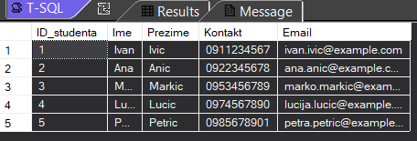
Slika 3. Prikaz svih studenata

--Prikaz smještajnih jedinica koje su slobodne--
SELECT * FROM Smjestajna_jedinica WHERE Status = 'slobodno';

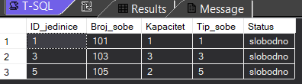
Slika 4.Prikaz smještajnih jedinica koje su slobodne

--Prikaz svih rezervacija s datumima početka i završetka--
SELECT ID_rezervacije, Datum_pocetka, Datum_zavrsetka FROM Rezervacija;

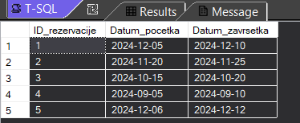
Slika 5. Prikaz svih rezervacija s datumima početka i završetka

SLOŽENI UPITI
--Prikaz studenata koji su trenutno rezervirali smještajnu jedinicu--
SELECT S.Ime, S.Prezime, R.ID_jedinice
FROM Student S
INNER JOIN Kreira K ON S.ID_studenta = K.ID_student
INNER JOIN Rezervacija R ON K.ID_rezervacije = R.ID_rezervacije;

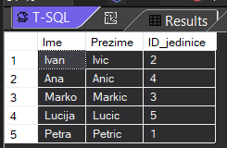
Slika 6. Prikaz studenata koji su trenutno rezervirali smještajnu jedinicu

--Broj rezervacija po smještajnim jedinicama--
SELECT R.ID_jedinice, COUNT(R.ID_rezervacije) AS Broj_rezervacija
FROM Rezervacija R
GROUP BY R.ID_jedinice;

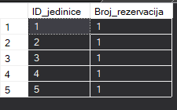
Slika 7. Broj rezervacija po smještajnim jedinicama

--Prikaz svih rezervacija koje su trajale dulje od 30 dana--
SELECT ID_rezervacije, Datum_pocetka, Datum_zavrsetka
FROM Rezervacija
WHERE Datum_zavrsetka IS NOT NULL
AND DATEDIFF(DAY, Datum_pocetka, Datum_zavrsetka) > 0;

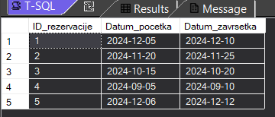
Slika 8. Prikaz svih rezervacija koje su trajale dulje od 30 dana

OKIDAČI

GO
CREATE TRIGGER trg_AfterInsertRezervacijaStatus
ON Rezervacija
AFTER INSERT
AS
BEGIN
-- Automatsko ažuriranje statusa smještajne jedinice na 'zauzeto' nakon rezervacije
UPDATE Smjestajna_jedinica
SET Status = 'zauzeto'
FROM Smjestajna_jedinica AS J
INNER JOIN inserted AS R ON J.ID_jedinice = R.ID_jedinice;
END;
GO

-- Umetanje nove smještajne jedinice
INSERT INTO Smjestajna_jedinica (ID_jedinice, Broj_sobe, Kapacitet, Tip_sobe, Status)
VALUES (50, '555', 3, 3, 'slobodno');

-- Umetanje nove rezervacije
INSERT INTO Rezervacija (ID_rezervacije, Datum_rezervacije, Datum_pocetka, Datum_zavrsetka, ID_jedinice)
VALUES (50, GETDATE(), DATEADD(DAY, 1, GETDATE()), DATEADD(DAY, 5, GETDATE()), 50);

-- Pregled trenutnog statusa smještajne jedinice
SELECT ID_jedinice, Broj_sobe, Status
FROM Smjestajna_jedinica
WHERE ID_jedinice = 50;

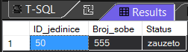
Slika 9. Prikaz trenutnog statusa smještajne jedinice

GO
-- Trigger koji automatski zapisuje sve izmjene u Povijest rezervacija
CREATE TRIGGER trg_AfterInsertPovijest_rezervacije
ON Rezervacija
AFTER INSERT
AS
BEGIN
-- Dodavanje zapisa u Povijest rezervacija svaki put kad se napravi nova rezervacija
INSERT INTO Povijest_rezervacija (ID_povijesti, Datum_izmjene, Opis_izmjene)
SELECT
ISNULL((SELECT MAX(ID_povijesti) FROM Povijest_rezervacija), 0) + 1,
GETDATE(),
CONCAT('Nova rezervacija ID:', ID_rezervacije)
FROM inserted;
END;
-- Kreiranje testne rezervacije
INSERT INTO Rezervacija (ID_rezervacije, Datum_rezervacije, Datum_pocetka, Datum_zavrsetka, ID_jedinice)
VALUES (51, GETDATE(), DATEADD(DAY, 1, GETDATE()), DATEADD(DAY, 5, GETDATE()), 1);
SELECT * FROM Povijest_rezervacija;

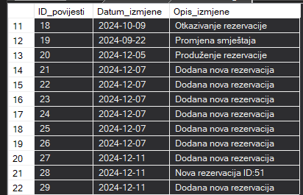
Slika 10. Prikaz zapisa o povijesti rezervacije

- Razvoj korisničkog sučelja
Korisničko sučelje je razvijeno koristeći tehnologiju Windows Forms .NET u Visual Studio okruženju.

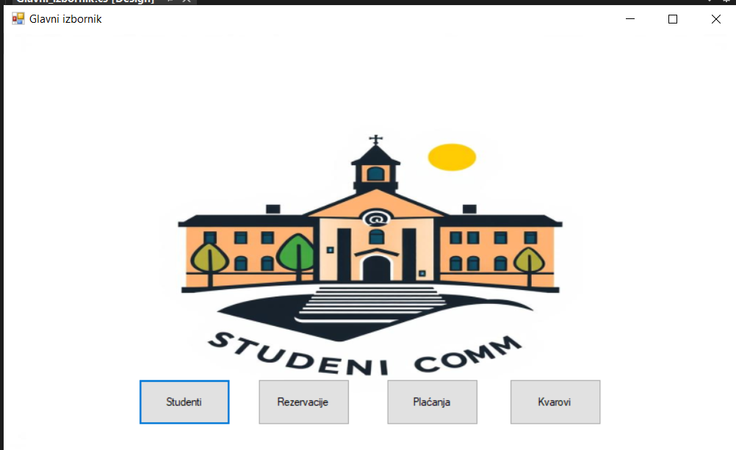
Slika 11. Prikaz glavnog izbornika korisničkog sućelja

  - Forma za upravljanje studentima u domu
Forma prikazuje popis studenata zajedno sa njihovim osobnim podacima koje administrator ima na raspolaganju prilikom dodavanja, brisanaja ili ažuriranja podataka o studentima koji stanuju u studenskom domu.
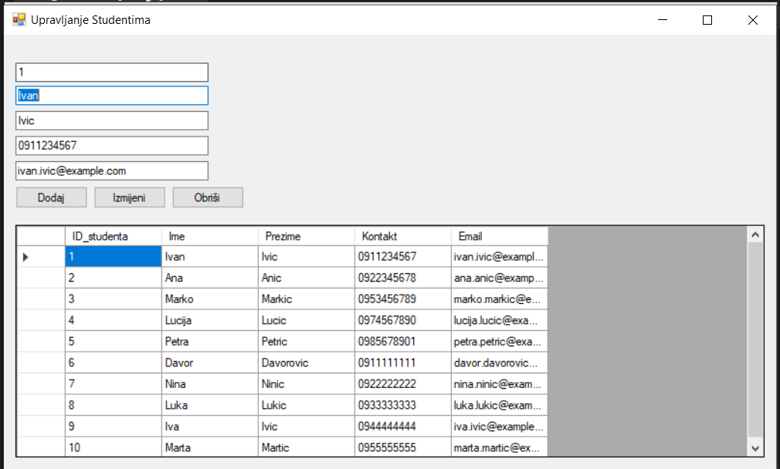
Slika 12. Prikaz forme za upravljenje studentima u domu

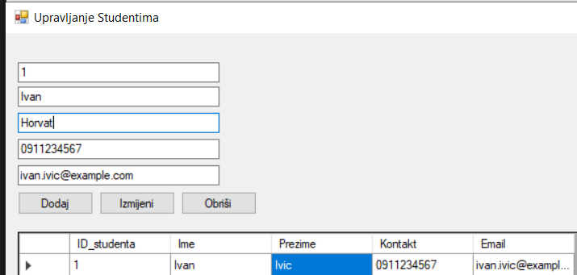
Slika 13. Prikaz izmjene podataka o studnetu
Slika 14. Prikazana izmjena

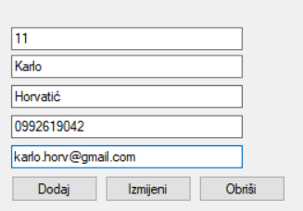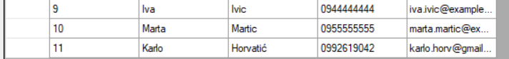
Slika 15. Prikaz dodavanja novog studenta u bazu podataka
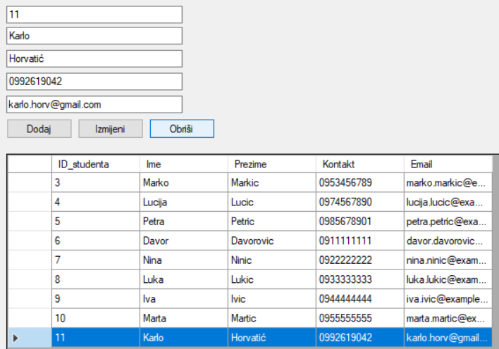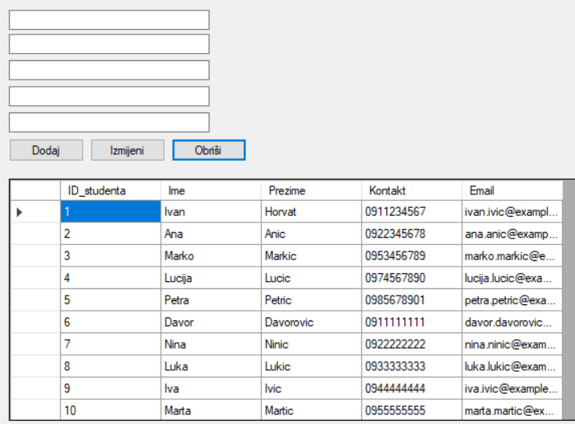
Slika 16. Prikaz brisanja studenta iz baze podataka
  - Forma za rezervaciju soba
Forma prikazuje popis dostupnih i nedostupnih soba koje su studentima na raspolaganju za rezervaciju.
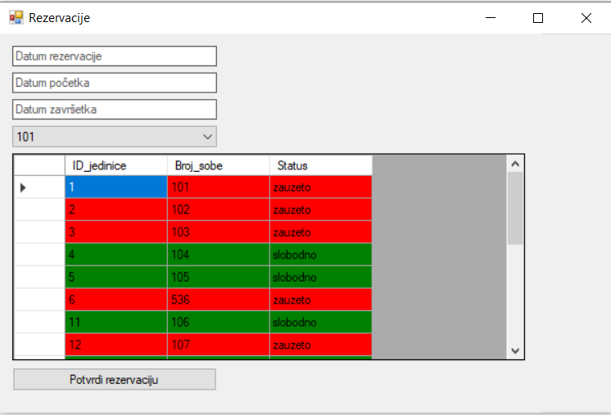
Slika 17. Prikaz forme za rezervaciju sobe
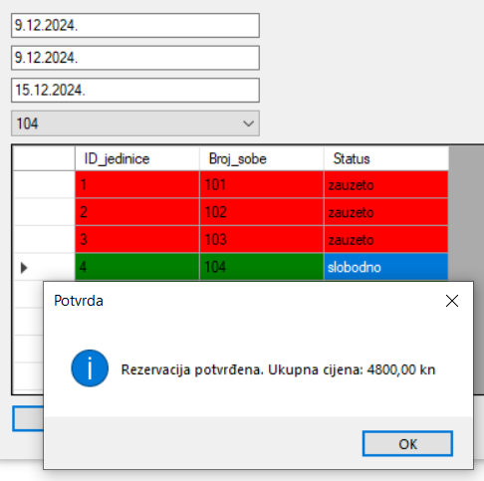
Slika 18. Prikaz postupka rezervacije i potvrde o uspješnoj rezervaciji
    - Forma za plaćanje rezervacije
Dodatna forma koja prikazuje popis svih napravljenih rezervacija i omogućuje plaćanje istih rezervacija.
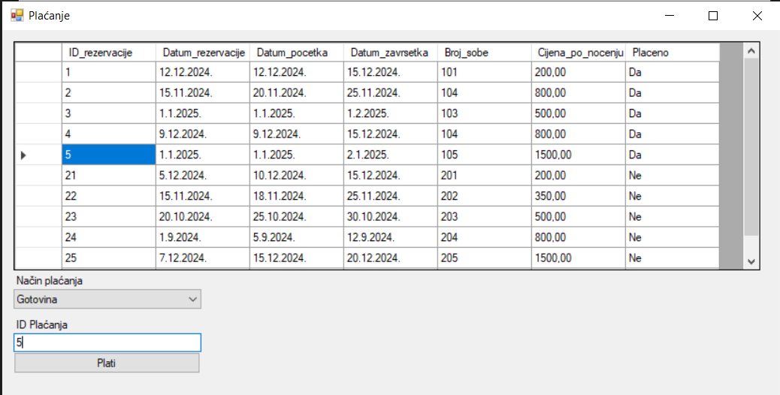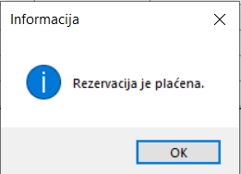
Slika 19. Prikaz forme za plaćanje potvrđenih rezervacija

- Zaključak
Razvoj sustava za upravljanje studentskim domovima pokazao je kako suvremene informacijske tehnologije mogu unaprijediti organizaciju i praćenje ključnih procesa u studentskim domovima. Korištenje relacijske baze podataka dizajnirane putem ERA modela omogućilo je jasno definiranje i implementaciju složenih odnosa među entitetima poput studenata, smještajnih jedinica, rezervacija i pritužbi.

Sustav je implementiran koristeći SQL Server LocalDB u Visual Studio okruženju, čime je osigurana fleksibilnost i jednostavnost u radu s bazom podataka. Kroz razradu okidača i složenih upita demonstrirane su napredne mogućnosti upravljanja podacima, dok je korisničko sučelje u Windows Forms tehnologiji osiguralo funkcionalnost potrebnu za rad administratora i zaposlenika doma.

Projekt je postigao zadane ciljeve: izrađena je baza podataka s ključnim tablicama, veze su definirane prema aplikacijskoj domeni, a korisničko sučelje je omogućilo osnovne operacije upravljanja podacima. Sustav nudi mogućnost nadogradnje kroz dodatne funkcionalnosti poput automatiziranih obavijesti ili detaljnijih izvještaja.
Popis literature
[1] R. Ramakrishnan and J. Gehrke, Database Management Systems. Boston, MA, USA: McGraw-Hill, 2003.
[2] Microsoft, "SQL Server Documentation." [Online]. Dostupno: https://learn.microsoft.com/sql. [Pristupio: 11.12. 2024. ].
[3]Mirko Maleković, Kornelije Rabuzin: Uvod u baze podataka, Fakultet organizacije i informatike, Varaždin, 2016.

Popis slika
Slika 1. Prikaz ERA modela projekta 3
Slika 2. Prikaz kreirane LocalDB baze podataka i njezinih atributa 6
Slika 3. Prikaz svih studenata 11
Slika 4.Prikaz smještajnih jedinica koje su slobodne 12
Slika 6. Prikaz studenata koji su trenutno rezervirali smještajnu jedinicu 12
Slika 7. Broj rezervacija po smještajnim jedinicama 13
Slika 8. Prikaz svih rezervacija koje su trajale dulje od 30 dana 13
Slika 9. Prikaz trenutnog statusa smještajne jedinice 14
Slika 10. Prikaz zapisa o povijesti rezervacije 14
Slika 11. Prikaz glavnog izbornika korisničkog sućelja 15
Slika 12. Prikaz forme za upravljenje studentima u domu 15
Slika 13. Prikaz izmjene podataka o studnetu 16
Slika 14. Prikazana izmjena 16
Slika 15. Prikaz dodavanja novog studenta u bazu podataka 16
Slika 16. Prikaz brisanja studenta iz baze podataka 16
Slika 17. Prikaz forme za rezervaciju sobe 17
Slika 18. Prikaz postupka rezervacije i potvrde o uspješnoj rezervaciji 17
Slika 19. Prikaz forme za plaćanje potvrđenih rezervacija 17

Popis tablica
Tablica 1. Prikaz vrsta veza između relacija 4

